**DOKUMENTACJA UZYTOWNIKA**

1. **Logowanie**

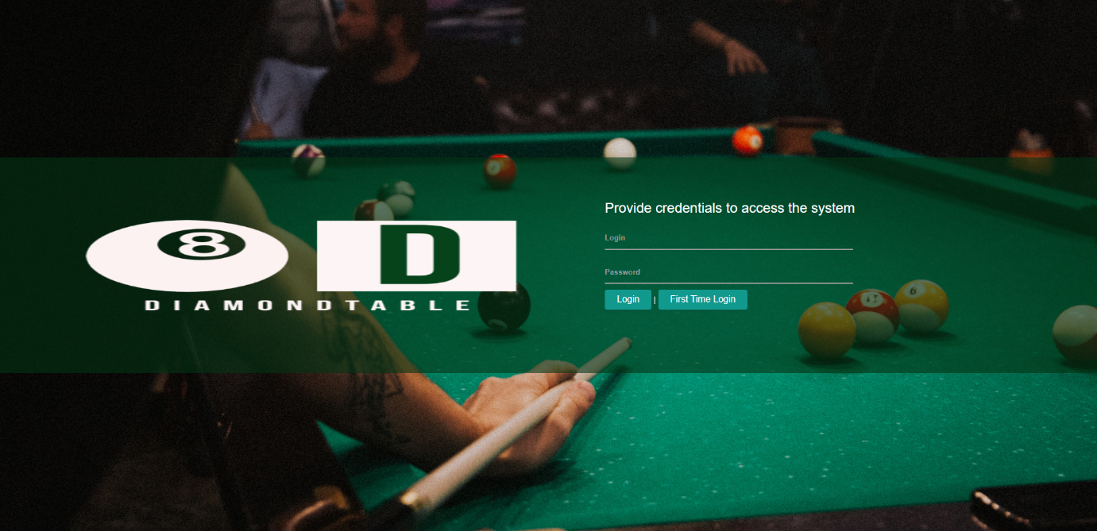

Rysunek 1Strona Logowania

Podczas wdrożenia utworzone zostało konto administratora poprzez użycie ‘First Time Login’.

Można je teraz wykorzystać do zalogowania się po uruchomieniu aplikacji.

W formularzu nalezy wprowadzic login oraz haslo utworzonego wczesniej konta administratora oraz kliknąć ‘Login’.

Jeżeli wprowadzone dane będą poprawne zostaniemy zalogowani do aplikacji I uzyskamy dostęp do wszystkich funkcji I panelu nawigacyjnego.

W przypadku wprowadzenia złych danych bądź innego błędu otrzymamy stosowny komunikat na ekranie 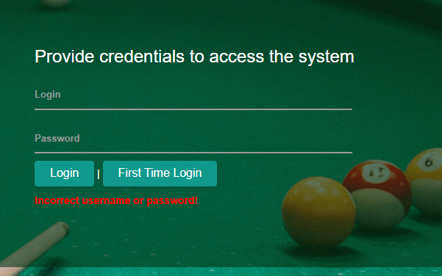

Rysunek Przykład Błedu, w tym wypadku Incorrect username or password

**2.Panel Nawigacji**



Rysunek Panel Nawigacji

Bedąc zalogowanym możemy z poziomu panelu nawigacji przenosić się do poszczególnych funckjonalności aplikacji:

1.Schedule – serce aplikacji, miejsce w którym mamy podgląd do harmonogramu z rezerwacjami I możemy dodawać,modyfikować I usuwać wszystkie rezerwacje .

2.Table Management – miejsce w którym możemy tworzyć,usuwać I modyfikować stoły do których wybierzemy z listy stworzonych kosztów jeden jaki będzie naliczany za kazda godzine rezerwacji stołu.

3. Cost Management – to miejsce opdowiada za zarządzanie kosztami czyli ceną jaka będzie pobierana za godzine korzystania z danego stołu. Koszty te są następnie przypisywane do konkretnego stołu.

4.Notes – Miejsce na tworzenie notatek widocznych dla wzwszystkich użytkowników aplikacji. Zarządzanie salonem to nie tylkko rezerwacje, czasem potrzeba przekazać informacje nie związane z rezerwowaniem stołów. To miejsce daje do tego dostęp.

5.Statistics – wyświetla dane statystyczne zgromadzone przez określony okres czasu takie jak ilosc rezerwacji z podzialem na typ oraz obłozenie w danym dniu

6.Logout- wylogowuje użykownika.

**3.Cost Management**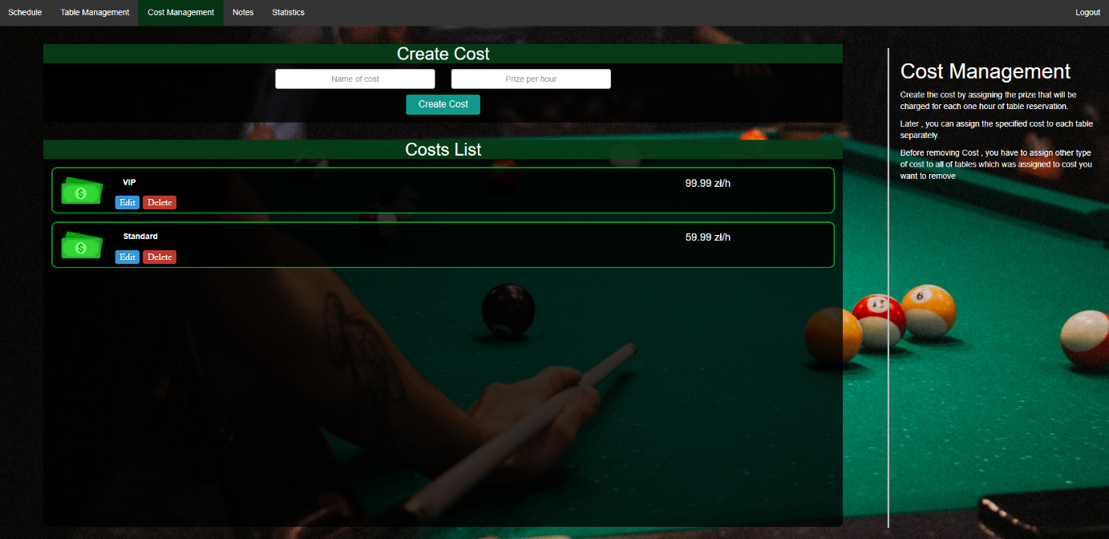

Rysunek Cost Management - widok panelu

Pierwszym krokiem w zarządzaniu rezerwacjami jest utworzenie kosztu. Są one wykorzystywane do naliczania kwoty jaka ma być pobierana za godzinę użytkowania stołu. Koszt można utworzyć poprzez wypełnieniu formularza zawartego w oknie ‘Create Cost’ oraz po potwierdzeniu przyciskiem o tej samej nazwie

Rysunek PTworzenie Kosztu

Poprawnie utworzony koszt pojawi się w oknie ‘Costs List’. W niej znajduje się lista wszystkich kosztów. Z jej poziomu można także edytować i usunąć stworzony koszt.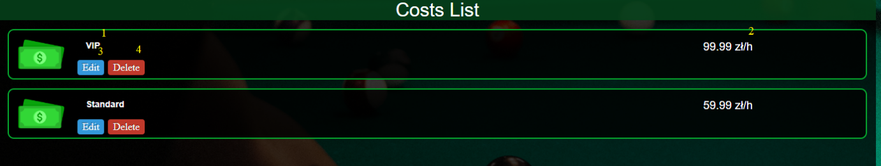

Rysunek Lista kosztów

1 – nazwa kosztu

2- cena

3- przycisk edycji, dzięki niemu można edytować istniejący już koszt. Po jego użyciu nazwa oraz cena zmienią kolor na szary, jest to znak że pola te można edytować i zmienić ich wartość. Zmiane zatwierdzamy przyciskiem ‘Save’, anulowanie zmian odbywa się poprzez kliknięcie ‘Cancel’.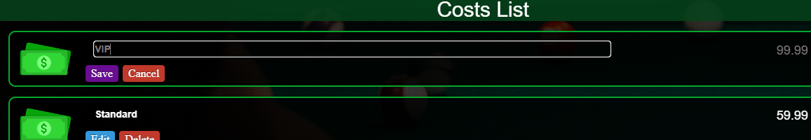

Rysunek Edycja kosztu

4.-przycisk odpowiedzialny za usunięcie kosztu. Po jego użyciu usunięty koszt zniknie z listy.

W przypadku źle wprowadzonych danych bądź innych błędów na górze strony pojawi się okno z błędem:

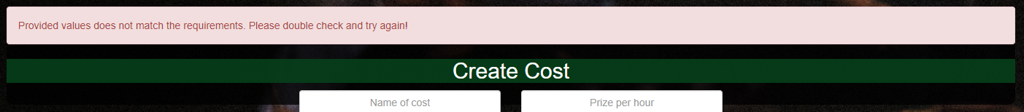

Rysunek Przykładowy błąd podczas dodawania kosztu

**4.Table Management**

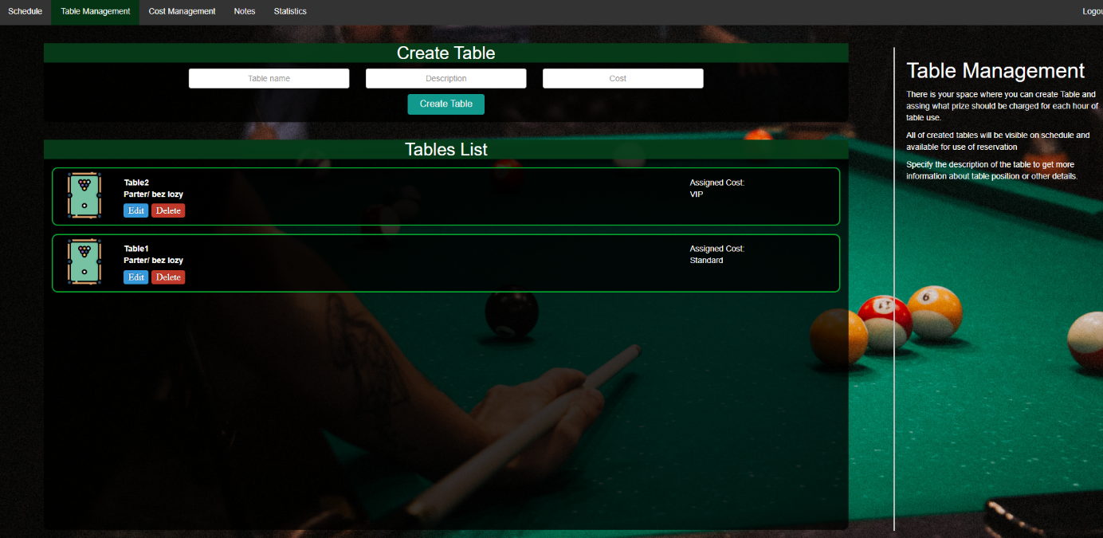

Rysunek Zakladka table management

Mając już stworzony przynajmniej jeden koszt możemy stworzyć stół który będzie odpowiednikiem fizycznego stołu znajdująćego się w salonie oraz przypisać do niego koszt czyli cene jaka bedzie pobierana za kazda godzine uzytkowania stołu. Stół tworzy się poprzez wypełnienie formularza w oknie ‘Create Table’ oraz uzycia przycisku o tej samej nazwie .Koszt wybiera się z listy rozwijanej

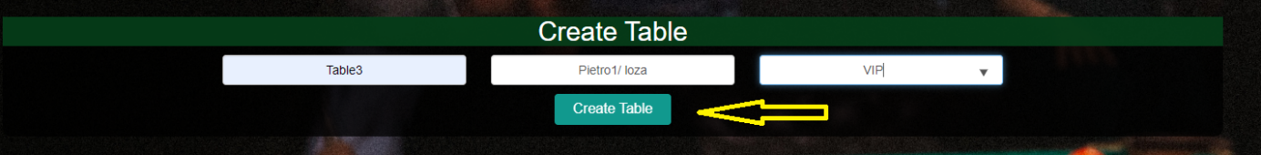

Rysunek Tworzenie stołu

Poprawnie utworzony stół pojawi się w oknie ‘Tables List’. W niej znajduje się lista wszystkich stołów. Z jej poziomu można także edytować i usunąć stworzony stół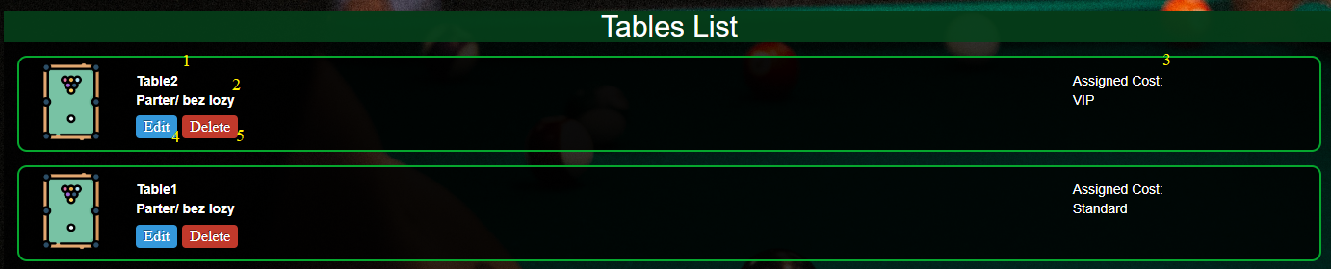

Rysunek Lista stołów

1-Nazwa stołu

2-opis stołu

3-Przypisany koszt

4- przycisk edycji, dzięki niemu można edytować istniejący już stół. Po jego użyciu nazwa,opis oraz przypisany koszt zmienią kolor na szary, jest to znak że pola te można edytować i zmienić ich wartość. Zmiane zatwierdzamy przyciskiem ‘Save’, anulowanie zmian odbywa się poprzez kliknięcie ‘Cancel’. 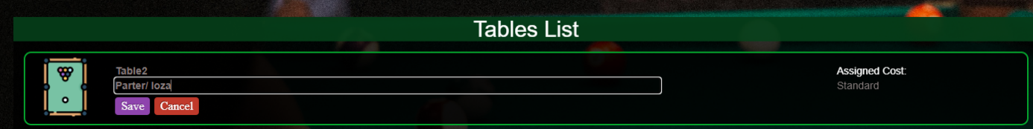

Rysunek Edycja stołu

5- przycisk odpowiedzialny za usunięcie kosztu. Po jego użyciu usunięty koszt zniknie z listy.

W przypadku źle wprowadzonych danych bądź innych błędów na górze strony pojawi się okno z błędem:



Rysunek Przykładowy błąd